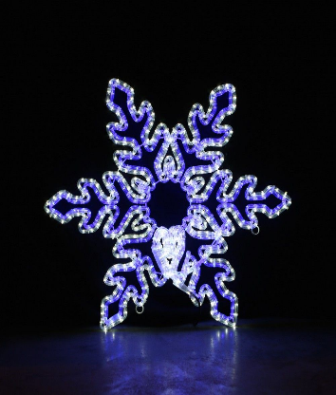
Periodeplan for
Januar og februar
Tema for perioden: MAGI, UNDRING, FØLELSER
Språkmål for perioden: Bli kjent med begrep som er relatert til vinter, følelser og kroppsbevissthet
Sosialt mål for perioden: Det skal skapes stor plass til de nære og gode samtalene i både små og store gruppesammensetninger. Alle barna skal få kjenne følelsen av å undre seg og fryde seg over det uforståelige, hvorfor er noen skummelt? hvorfor er noe kjekt?.
Voksenrollen: Alle voksne skal aktivt ta ansvar for at gode rammer lage og skal delta aktivt i barnas aktivitet.
Periodens litteratur med formidlingsmetoder | Periodens fokusord | Periodens rim/regler | Periodens sanger
- Skinnvotten  - Ulveskogen  - Pulverheksa  - Fakta bok om vinter i naturen  Vi skal bruke bilder, konkreter og rollespill.  Gjennom litteraturen skal vi få kjennskap til tema som er relatert til omsorg og nærhet, vi skal lese/lytte, visualisere og samtale om innholdet i bøkene.  Det tilrettelegges en krok for eventyret Skinnvotten. Her skal barna få bearbeide det de hører og opplever gjennom litteraturen.  Vi skal også gjenfortelle ved bruk av tegning og egne ord. | Fokusord er ord som skal øves på:  Gryte  Magi  Spor  Vinter  Snøkrystaller  Vott  Verb: å fryse, å varme opp  Substantiv: en ulv, et ulvespor  Adjektiv: skummelt, mørkt, frosen, spennende | En liten rund snø mann,  med en gulrotnese så flott.  Fikk en dag besøk av en kanin,  som var på vei til et slott.  Kaninen var så sulten,  og det rumlet sånn i magen.  Så ville du tro meg om jeg fortalte,  at nå står et en snømann uten nese i hagen?  SNEKRYSTALLER  Snekrystaller,  sne på bakken...  Snekrystaller  Sne som faller  Sne på trærne  Sne på knærne  Sne på bakken  AU! En sneball midt i nakken...  Vinter  Men hva skjer?  Se deg rundt!!  Bare trær og korte dager.  Å hvor kaldt langs veiene,  Kanskje snart snøen faller.  Med denne kulden, inne blir vi  og et refreng sammen synger vi. | Pulverheksa  Se nå snør det  Twinkel, Twinkel på engelsk, fransk, tysk, norsk, tyrkisk, tegnspråk  Det er vinteren som teller
Periodens språkleker: | Periodens aktivitet/opplevelse: | Periodens estetiske aktiviteter: | Viktige datoer :
- Rimeord  - Forfatte egne dikt i hver språkgruppe  - Kims lek: Med ulike gjenstander som har tilknytning til tema  - Klappe stavelser  - Regle:  Ole Dole Doffen, kinkeliane koffen, koffeliane birkebane, Ole, Dole Doffen.  Disse ulike lekene skal vi bruke gjennom hele måneden både i samlingsstunder med store og små grupper, men også i ulike overganger. | -Rollespill med Skinnvotten som inspirasjonskilde  -Eksperimenter som skaper magi  -lesestunder, fortellestunder  -Gjenfortelling ved ord og tegning, turer,  -Tur i skogen og finne materiale til formingsaktiviteter  -bruke litteratur for å bearbeide vanskelige følelser  -Markere ortodoks jul  -Motorisk løype  -KARNEVAL  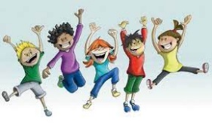 | Rollespill som er temarelatert.  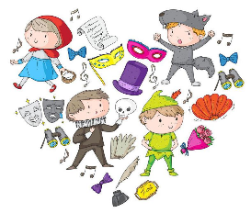  Forming:  her skal vi sammen med barna gjenskape ved å bruke ulike formingsuttrykk-. | 6.01.23 Ortodoks Jul  6.02.23 Samenes dag  02.23 Karneval
Følgende fagområder dekkes: Kommunikasjon, språk og tekst,
Kropp, bevegelse og helse
Kunst, kultur, og kreativitet,
Natur, miljø og teknikk
Etikk, religion og filosofi

